**甘肃酒钢集团科力耐火材料股份有限公司**

**破碎线改造维修采购**

**技术协议**

**甲 方：甘肃酒钢集团科力耐火材料股份有限公司**

**乙 方：**

**年 月 日**

甲方：甘肃酒钢集团科力耐火材料股份有限公司

乙方：

甲乙双方遵循平等互利原则，为保证酒钢科力耐材公司耐火材料作业区破碎线改造维修运行质量，经甲乙双方共同协商，达成本协议：

**1总则**

1.1本技术协议作为甲方项目施工合同的附件，与合同同时生效，具有同等法律效力。合同执行期间双方再协商形成的补充协议和追加条款也具有同等法律效力。

1.2本技术协议所提出的是最低标准的技术要求，并未对一切技术细节做出规定，也未充分引述有关标准和规范的条文，乙方应保证提供符合有关标准和技术文件的优质产品。

1.3乙方在本次维修施工中应按照国内外通用的现行标准和相应的技术规范执行，而这些标准和技术规范应为合同签字日为止最新公布发问的标准和技术规范。

1.4乙方在本次改造维修施工中，发生侵犯专利的行为时其侵权责任与甲方无关。

1.5在合同签订之后，甲方保留对乙方提出补充和修改具体项目和条款的权利，乙方在此承诺予以配合。如提出修改，具体项目和条款由甲方和乙方商定。

**2项目改造技术要求**

2.1基础设施要求；破碎生产线厂房层高为12.2米，电葫芦钩头底部距离地面为8.6米；新生产设备布局高度距离地面为6.3米，开挖深度为6米、宽度6米，长度11米，并采用钢混结构进行施工，施工前乙方应出具具有相应设计资质单位设计出具的正规施工图纸后，经甲方会审合格后，方可施工。

2.2除尘设施要求；加装脉冲布袋除尘系统（CHMC-24-100型,22kW），达到超低排放标准，满足国家标准颗粒物排放浓度为10mg/m3的要求。

2.3生产工艺要求

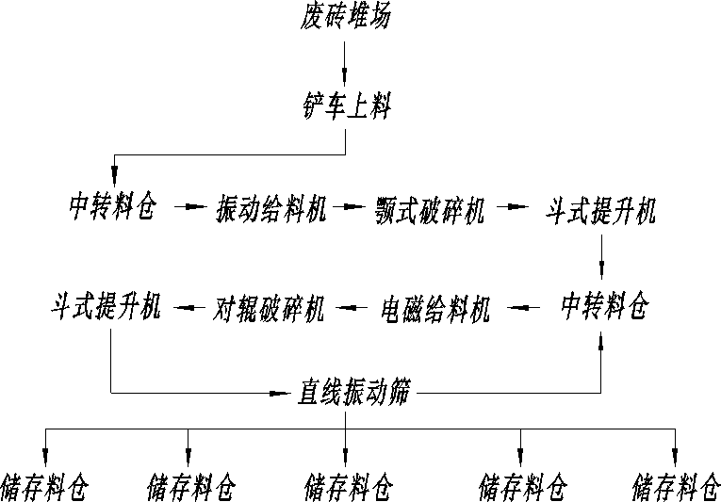

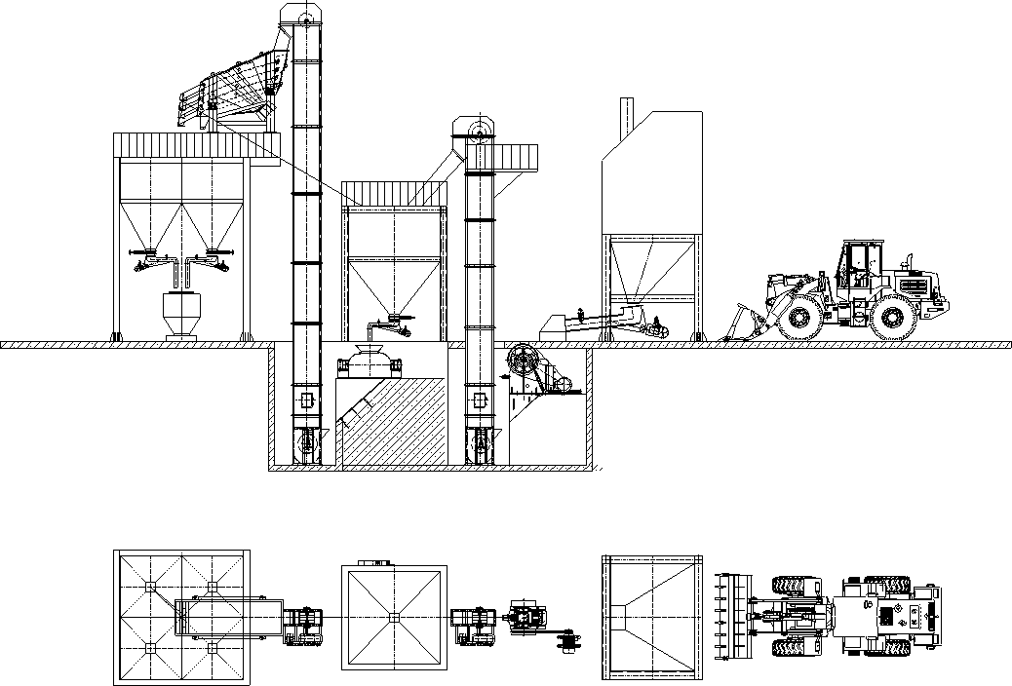

2.3.1在破碎线破碎设备后面设置大容量的储存中转料仓，一旦某台设备出现故障，不会影响后面设备的正常运行，以此来保障生产的正常进行。

2.3.2物料在通过筛分后进行装仓储存，按照生产产品的颗粒粒度要求，需要设置4个料仓，分别储存4种粒度段的颗粒料，料仓下面设置自动给料装置，人工控制，在每个给料装置边设置控制开关，通过转运车或者转运斗将储存的颗粒运走。

2.4主要设备技术参数要求

|  |  |  |  |  |  |
| --- | --- | --- | --- | --- | --- |
| 序号 | 项目类型 | 单位 | 型号 | 数量 | 备注 |
| 1 | 电动振动给料机-1 | 台 | ZWS（500mm） | 1 |  |
| 2 | 颚式破碎机 | 台 | PE250*400型，15kw，0.07-20t/h | 1 |  |
| 3 | 斗式提升机-1 | 台 | D315-14m,11kw | 1 | 配置除铁器 |
| 4 | 电动振动给料机-2 | 台 | GZG(100mm) | 1 |  |
| 5 | 对辊式破碎机 | 台 | 2PG400x600型,5-25t/h | 1 | 双辊，全密封 |
| 6 | 斗式提升机-2 | 台 | D315-14m,11kw | 1 | 配置除铁器 |
| 7 | 直线振动筛 | 台 | ZS1225型，20t/h，2.2kwx2 | 1 |  |
| 8 | 电动振动给料机-3 | 台 | GZG(30mm) | 4 |  |
| 9 | 螺旋输送机 | 台 | GS200 3kw | 1 |  |
| 10 | 生产线配套脉冲型除尘系统 | 套 | CHMC-24-100型,22kw | 1 | 包括电气控制系统及压缩空气系统 |

**3工程概述**

本工程为嘉峪关市嘉北工业园区酒钢耐材基地耐火材料作业区破碎线改造维修，主要维修施工内容有；

3.1.破碎生产线西侧1#破碎线整体拆除，运输皮带机构整体拆除；根据现有地坑预留好改造后设备安装地坑，将其余地坑回填，改造后设备基础采用钢混结构，改造区域厂房地面表面修复，设备安装位置预埋件埋设。

3.2.改造设备根据布置图进行安装、调试：改造完毕的运转设备部位必须装设安全防护装置；设备需要经常检查、排查的部位加装安全平台并装设安全防护栏杆；地坑四周装设安全防护栏杆。

3.3.电气操作回路及控制回路安装，满足设备控制要求，符合国标要求。

3.4现场除尘设备及除尘电控系统装设，对全线粉尘逸散进行密封抑制并有良好的除尘效果。

3.5.乙方在改造维修方案选择中如果有更好的方案选取时，在选择前必须与甲方先沟通商议清楚，经甲方同意后，方可替代更优方案的选取。

**4.技术服务**

4.1乙方严格按国家标准及相关技术性能要求制造、安装、检验标准生产。

4.2项目施工过程中的质量效果乙方自检，甲方可抽检。

4.3按计划工期进行形象工程检验。

4.4技术资料检验（包括各项检验结果报告，外购件合格证）。

4.5乙方法人必须取得符合国家要求的安全管理资格证；现场服务人员及施工人员应在我公司进行安全备案、并要求持证上岗、遵守法纪，遵守现场的各项规章和制度，适应现场工作的条件。

**5.项目验收要求**

5.1改造维修完毕后，整体设备布局合理，安全设施齐全并符合国家相关要求。

5.2改造维修完毕后，现场生产设备完全严格密封，除尘效果满足国家标准颗粒物排放浓度为10mg/m3的要求。

5.3新改造破碎线，每小时破碎产品能力不低于8吨。

5.4破碎线改造维修完毕，试生产三个班次三种不同产品（8小时），对所生产的产品粒级进行抽查试验，生产产品能满足工艺要求粒级标准，并验证产品是否除铁干净。

5.3改造维修施工完毕调试期间，乙方必须解决安装调试中的问题。

5.4改造维修施工过程中，由于制造、安装质量造成的不符合规定的偏差，由乙方处理。

5.5改造维修施工试车后，乙方负责在现场为甲方进行项目设备培训，使培训人员对设备操作，常见故障判断及解决方法达到熟练掌握、灵活应用的程度，甲方维修人员掌握设备基本电气原理及机械故障判别与维修保养。所有费用均包含在本次改造项目费用中。

5.6乙方负责甲方设备操作1-2人的操作培训，时间为3个班次。

5.7乙方负责甲方设备电气原理、机械传动原理1-2人的设备维护培训，时间2天。

6、提供资料

乙方提供的资料使用国家法定单位制即国际单位制，语言为中文。图纸提供AutoCAD2018版的电子版。文本文件等为Word/Excel。在合同执行期间，重要的、依据性的文件和来往信函、传真、电子邮件（E-mail）等均采用中文版本。

乙方必须提供以下资料，包括但不限于此：

（1）总说明

（2）系统结构图

（3）电气原理图

（4）设备及主要材料清册

（5）新增设备合格证

（6）施工图

（7）竣工图

乙方资料的提交应及时充分，满足工程进度要求。对于其它没有列入技术资料清单，却是工程所必需的文件和资料，一经发现，乙方也应及时免费提供。

**7、其它**

7.1维修改造中新增设备材料的质量保证期为12个月，自改造维修完工试车正常之日起计算，在质量保证期内，乙方有义务对其改造维修中存在质量问题无偿进行处理、更换（易损件除外），项目质保金为项目合同中总价的10%。

7.2乙方在施工前必须给耐材公司安全科提供相应的安全备案资料，待审核通过后再进入现场作业。

7.3未尽事宜，双方友好协商解决。

7.4本协议及附件作为合同文件的一部分具有与合同同等的法律效力，本协议一式两份，甲乙双方各持一份。

甲方：甘肃酒钢集团科力耐火材料股份有限公司

委托代表：

时间： 年 月 日

乙方：

委托代表：

时间： 年 月 日